Prioritas 1

dari project yang telah kamu buat pada tugas sebelumnya, lakukan hal-hal berikut

1. Instal paket pada proyek Flutter menggunakan Flutter CLI:

Instruksi: flutter packages get

Contoh: flutter packages get

Jawab:

Pertama yang dilakukan adalah membuat project di vs code atau buka project yang sudah ada, kemudian buka terminal. Ketikkan pada terminal flutter packages get. Setelah itu akan muncul seperti gambar dibawah

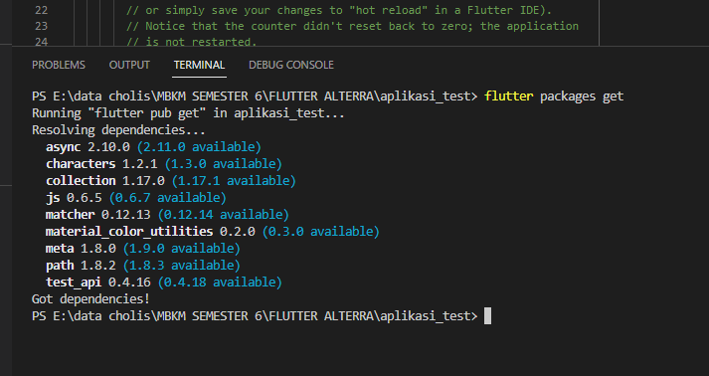

Setelah melakukan flutter packages get di terminal vs code selanjutnya install pub flutter seperti gambar di bawah ini fluuter pub add path_provider

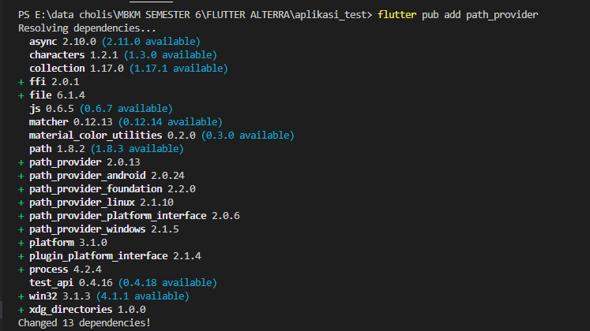

1. Hapus paket yang tidak digunakan pada proyek Flutter menggunakan Flutter CLI:

Instruksi: flutter pub remove nama_paket

Contoh: flutter pub remove path_provider

Jawab:

Untuk menghapus paket yang tidak digunakan atau paket yang ingin dihapus, ketikan pada terminal fltter pub remove dan nama paket yang ingin dihapus. Seperti pada gambar dibawah ini menghapus paket path_provider yang sudah diinstall sebelumnya.

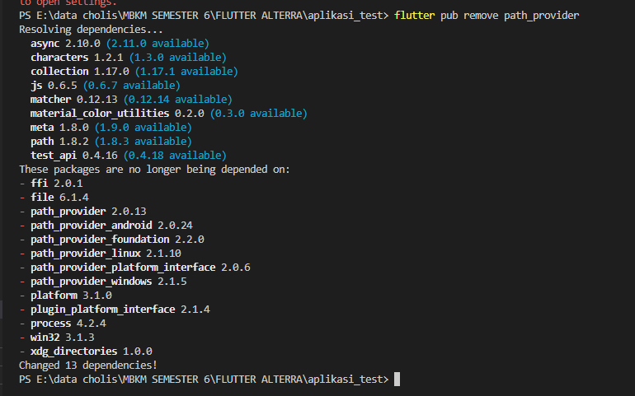

1. Aktifkan Hot Reload pada proyek Flutter menggunakan Flutter CLI:

Instruksi: flutter run --hot-reload

Contoh: flutter run --hot-reload

Jawab:

Untuk menggunakan hot reload biasanya menggunakan tombol yang sudah disediakan di toolnya, namun jika ingin menggunakan hot reload menggunakan terminal juga bisa, yang pertama dengan cara mengetikkan flutter run di cli

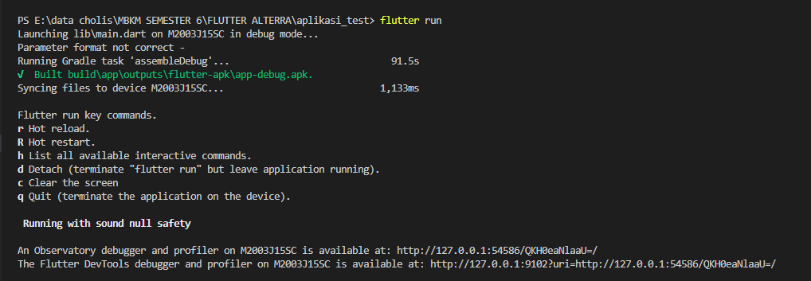

Setelah flutter berjalan maka akan muncul tampilan seperti gambar diatas. Pada gambar diatas terdapat banyak pilihan termasuk hot reload, untuk memanggil hot reload cukup ketikkan r (r kecil) dan otomatis program akan melakukan hot reload seperti gambar dibawah ini.

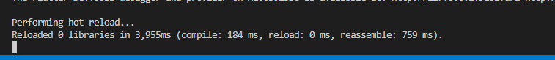

Setelah hot reload selesai maka akan tampil application finished seperti gambar di bawah.

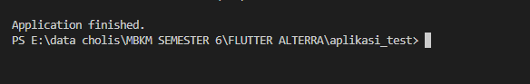

1. Buat APK atau IPA untuk proyek Flutter menggunakan Flutter CLI:

Instruksi: flutter build apk (untuk Android) atau flutter build ios (untuk iOS)

Contoh: flutter build apk

Jawab:

Untuk membuat APK menggunakan cli cukup ketikkan flutter build apk, setelah tunggu proses sampai selesai seperti gambar dibawah ini

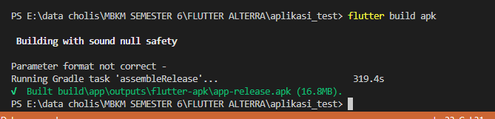

1. Bersihkan cache pada proyek Flutter menggunakan Flutter CLI:

Instruksi: flutter clean

Contoh: flutter clean

Jawab:

Untuk membersihkan cache pada proyek flutter cukup ketikkan flutter clean pada terminal vs code, dimana flutter clean ini akan menguninstall semua paket yang ada di proyek fluter, untuk mengembalikannya seperti semua cukup ketikkan flutter pub get, maka semua cache atau paket yang ada di flutter akan Kembali.

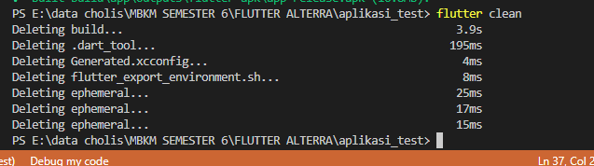

buktikan setiap hal diatas pada screeshoot folder di github.